5.1(a)求时间宽度为、幅度为的理想矩形（视频）脉冲的匹配滤波器频率响应函数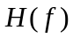（假设脉冲在时间上从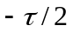延伸至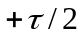）。
(b)概画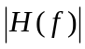对正频率的的幅度。
(c)概画视频匹配滤波器的输出，（直接观察比计算更容易得到结果。）可以取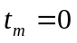。
解：
(a)矩形脉冲的频谱为：
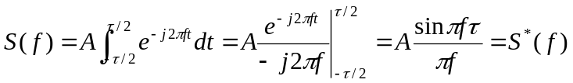
所以，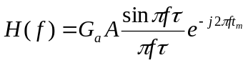
(b) 概画对正频率的的幅度如下：
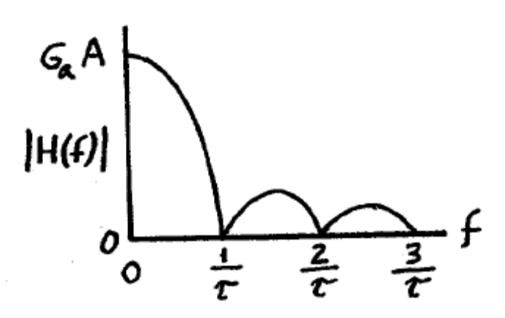
(c) 取,概画视频匹配滤波器的输出如下：
t
0
+τ
-τ
GaA²τ
5.6 在式（5.1）中给出的匹配滤波器频率响应函数表达式里，常数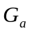的单位是什么？
解：
由式（5.1）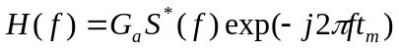，式中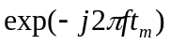部分没有单位，常数的单位是能量的单位的倒数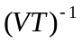。
5.9 （a）画出相关接收机的方框图。（b）解释为什么在检测性能上相关接收机可以认为等同于匹配接收机。（c）如果可能，在什么情况下可以选择制造相关接收机而不是匹配接收机？
解：
（a）输入信号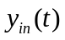首先乘以发射信号的延迟的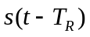（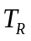是估计的目标回波信号的时延估计值），然后把乘积通过低通滤波器完成积分。
（b）（参看P211）因为匹配滤波器的输出是接收信号和发射信号的互相关函数，所以匹配滤波器和互相关接收机在数学上是等价的，在检测性能上相关接收机可以认为等同于匹配接收机。
（c）在对单一时延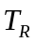检验是否出现目标时，可以选择制造相关接收机而不是匹配接收机。
5.12 证明匹配滤波器的脉冲响应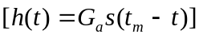是它的频率响应函数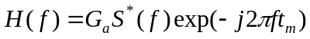的傅立叶变换。
解：
可参看P209，5.5和5.6式
因为：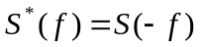
所以：
5.13某些雷达中为什么需要恒虚警？利用恒虚警的缺点是什么？
解：（参看P225）
（1）当有很多真实目标、大量杂波回波、干扰时，识别虚假回波的任务可能导致系统超载。因此，如果要自动检测和跟踪系统正常工作，必须要有某种方法阻止杂波和外部干扰到达自动跟踪计算机。CFAR可自动提高门限电平，防止杂波回波和外部干扰造成自动跟踪器因额外信息超载。（2）CFAR是以对预期目标的低检测概率为代价换来的。当有非均匀的杂波时，杂波边缘效应会使CFAR产生虚警，当发生多目标效应时，CFAR会压制目标的检测，另外，由于目标能量的溢出，CFAR会引起距离分辨率的下降。
5.14 在雷达系统中应该怎样做才能避免使用常规的恒虚警？
解：（参看P226）
如果雷达有好的多普勒处理来抑制杂波，好的电子对抗措施（ECCM）来抑制敌方干扰，好的电磁兼容能力（EMC）来消除其他电磁辐射的干扰且有好的跟踪计算机（在大量超门限出现时不过载）可以识别预期的运动目标同时抑制闯入信号处理的杂波回波，CFAR将不再需要。
5.17二进制积累器的优点和限制是什么？
解：（参看P226）
二进制积累器是为了积累脉冲和实现无操作员参与而作检测判决开发出来的第一种自动办法。它的主要优点是它实现起来没有滑窗积累器那么复杂。作为自动检测器，二进制积累器相对简单，对可能与目标回波脉冲同时存在的单一大干扰脉冲影响不敏感。当背景噪声不是接收机噪声而是非高斯或非瑞利杂波时，二进制积累器能够把这些杂波的大值像其它超越第一门限的情况一样处理，鲁棒性较好。限制是它对角度的估计不够精确，要想实现较高的角度估计需要较大的N。
5.18雷达操作员通过观察原始（未处理过）的雷达显示器视频输出做出检测判决的性能与自动（电子）检测器相比如何？
解：（参看P218，P226）
尽管操作人员在许多情况下和自动积累器一样有效，但其能力会受到疲劳、厌倦、超负荷及CRT显示器荧光屏的积累特性的限制。利用电子方式的自动检测，操作员不需要做出检测判决。操作员可以识别和忽略限制某些自动检测器识别能力的杂波和干扰。虽然操作人员有更好的分辨能力可以比自动检测器更好的区分杂波和干扰，但以计算机为基础的自动判决设备可以处理的目标数量比操作员更多。

6.17由模糊图可以得到有关雷达波形的哪些信息？
解：（参看P252）
- 目标检测，匹配滤波器输出的峰值信号-平均噪声比仅于接收信号的能量 和单位带宽接收机噪声功率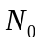有关。
- 测量精度，距离和径向速度测量精度通过原点处主响应来显示。
- 分辨力，中心响应宽度也决定了雷达波形的距离和径向速度分辨能力。
- 模糊度，当雷达波形不连续时，雷达测量中会出现模糊。
- 杂波抑制。距离和速度分辨力可增强目标信号回波相对附近分布式杂波回波的大小。
6.18匹配滤波器输出信号的峰值幅度为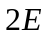，其中是信号能量。这个结论可以从式（6.42）得到。的峰值输出表示输出信号的单位是能量单位[电压平方乘时间]，但是实际滤波器输出信号的单位应该是伏特。证明匹配滤波器输出信号的单位是伏特而不是能量单位。
解：（参看P248）
匹配滤波器的输出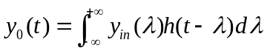，是时间变量单位，输入信号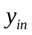单位是，单位脉冲相应的单位是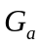的单位乘以信号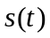的单位。所以匹配滤波器输出信号的单位等于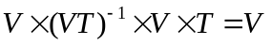。
6.19定性解释为什么图6.9是一个降chirp信号的模糊图？降chirp信号是指频率随时间递减的线性调频信号。
解：
降chirp信号的频率随着时域信号的脉宽而降低，这意味着延迟线性脉压滤波器中高频信号的延迟大于低频。如果回波信号出现位置多普勒频移，接收信号的频率增加从而其延迟也将增大。因此，位置多普勒频移的增大如图6.9。
6.20(a)在线性调频脉冲压缩雷达系统中为什么要用两个相邻的脉冲，其中一个使用升chirp信号，而另一个使用降chirp信号？(b)什么时候可以在脉冲中使用下面三种连续的信号：（1）不调制的连续波信号？（2）降chirp信号，（3）降chirp信号？(c)为什么要在距离很紧的两部雷达里一部使用升chirp信号，而另一部使用降chirp信号？
解：（参看P255和P272）
- 在回波信号中，一个大的多普勒频移会导致所显示的距离并非真的距离，这叫做距离多普勒耦合。当距离误差较大的时候，对上升调频和下降调频获得的两个距离求平均，可以消除多普勒频移产生的影响。
- 未调制连续波信号引起多普勒频移。降chirp信号和升chirp信号引起距离误差。
- 在距离很紧的两部雷达里一部使用升chirp信号，而另一部使用降chirp信号是为了减少串绕。
6.25(a)证明如果将接收信号从另一端输入，则用于产生5位巴克码的抽头延迟线可看作一个匹配滤波器。（可以用画出匹配滤波器的输出来证明。）(b)用于产生线性调频信号(chirp信号)的色散滤波器怎样才能用作接收回波的匹配滤波器？
解：（参看P261）
- 使时间旁瓣相等的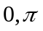二相码叫作巴克码。“+”表示相位0，“-”表示相位。一个多抽头延迟线，当从左边输入是它可产生巴克码，如果接收信号是从右边输入的，同样的多抽头延迟线滤波器可以做接收机的匹配滤波器。由表6.4(P262)5位巴克码的码元为“+ + + - +”,把它和它的时间翻转序列相乘可得：
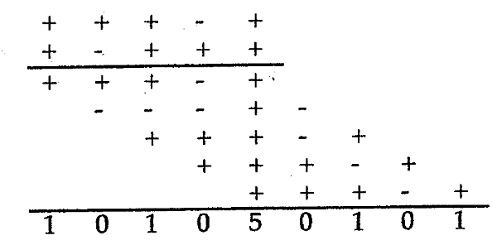
所以，一个多抽头延迟线，当从左边输入是它可产生巴克码，如果接收信号是从右边输入的，同样的多抽头延迟线滤波器可以做接收机的匹配滤波器。
- 匹配滤波器的冲激响应应该是它匹配信号的时间倒数。如果发射一个线性上调频信号，它的匹配播期的冲激相应将是下调频信号。如果发射机和接收机都用同样的滤波器，那么雷达的超外差式接收机的本振频率必须比接收信号的频率高。当从混频过程中取差信号时，线性调频波形将会反向，即上线性调频变成下线性调频，这也是使用相同匹配滤波器产生发射的上边变频信号时，该匹配滤波器需要的信号。
6.26证明表6.4中两种4位巴克码是互补码。
证明：（参看P262）
表6.4中两种4位巴克码分别是“+ + - +”和“+ + + -”， 因为“+ + - +”码匹配滤波器的输出是：1，0，-1，4，-1，0，1；而“+ + + -” 码匹配滤波器的输出是：-1，0，1，4，1，0，-1；所以两种4位巴克码是互补码。
6.27背景：一般情况下可以假定回波信号频谱中的多普勒频移是固定不变的，但是有些情况下就不是如此，例如下面问题里出现的情况。问题：一部弹道导弹检测雷达想要检测一个径向速度为2nmi/s的目标。雷达采用带宽100MHz的线性调频脉压信号。那么可用的最大脉冲宽度为多少，不会使压缩脉冲宽度出现明显的变坏？
解：（参看P267）
因为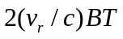的绝对值不能超过1，当该乘积超过1时，匹配滤波器输出的峰值信号将明显减小且压缩脉冲展宽。
由 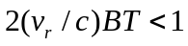
所以，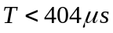
6.30（a）对一类飞机目标用非合作方法进行可靠识别时有哪些方法可选？（b）描述用非合作方法如何可靠识别一艘舰船目标？（c）描述用非合作方法如何可靠识别一架直升机目标？
解答：
（a）对一类飞机目标用非合作方法进行可靠识别的方法有：（1）HRRP；（2）对近距离飞机（3km）采用地基ISAR成像：雷达使用一部发射机和两部接收机，其中一部接收机和发射机布置在一起，而另外一部距发射机一定距离，两部接收机位置的不同可以使得对同一目标成出两个不同的像，还可把两个接收天线组合起来作为一个干涉仪成出目标的第三个像。由上面三种像的重叠和利用飞机在纵轴方向的对称性将三种像进行折叠处理后的“ISAR”像；（3）雷达横截面调制：利用目标上运动部分（如推进器、直升机旋翼、螺旋桨、喷气式引擎、坦克履带、旋转的天线和旋转机械等）的对雷达回波的调制形成的可用于目标识别的特征，将它从其他目标中识别出来或确定它所属的目标种类。
（b）可利用ISAR图像识别一艘舰船目标。舰船的前后颠簸使桅杆顶部比底部或甲板的速度高，这些速度上的差异引起不同的多普勒频移，对多普勒频移进行分辨可以得到桅杆的像，再与传统的距离分辨结合起来就可得到舰船在颠簸运动模式下沿长度方向的垂直剖面图。滚动运动也能提供高度信息，与传统的横向距离分辨结合起来就可得到舰船在滚动模式下沿宽度方向的垂直剖面图，舰船的左右摇晃可以得到目标的水平平面图。舰船的前后颠簸、滚动运动和左右摇晃使的ISAR可以得到下面几种目标像：沿舰船长度方向的垂直剖面图，沿舰船宽度方向的垂直剖面图，水平平面图或是前三种图结合在一起的透视图。舰船的前后颠簸、滚动和左右摇晃情况下成出来的ISAR像是不同的，所以需要观察几十秒的时间才能得到适合分类的目标像。为了将目标可靠地识别出来，可将下面三种方法结合起来进行目标识别。（1）舰船上主散射体间的相对位置测量：例如可以测出主桅杆、船楼、火炮和导弹发射架间的相对位置。（2）（局部）特征描述：用散射体特征与特征模板的匹配程度进行特征描述。特征模板可以是船尾的形状（直线、曲线或圆形），或主桅杆的类型（竿、栅格状或实心体）。（3）形状相关：将一个目标的ISAR图像与某个候选目标的线框图模型（目标轮廓图）显示在一起从视觉上进行比对。这个候选目标模型的方位与目标ISAR像的方位应是一致的。
（c）可以利用直升机叶片和支撑叶片旋转的轴套旋转产生的调制特征进行识别①利用回波是否有闪光能“立即”识别出是直升机还是固定翼飞机；②利用叶片闪光的持续时间（当叶片数为奇数时叶片闪光的持续时间近似为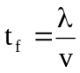；当叶片数为偶数时叶片闪光的持续时间近似为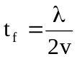）和叶片的旋转周期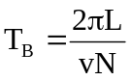来识别直升机的类型。因为对于某一特定的直升机，其叶片数目N，叶片长度L，叶片前端的速度v（某一特定的直升机不管在什么飞行状态下它的叶片旋转速度是不变的）是确定的。利用叶片闪光是交替变化还是相同可判断叶片是奇数个还是偶数个；水平旋翼的旋转速度、叶片长度和信号波长三者决定叶片闪光的持续时间。③还可利用尾旋翼的特征对直升机分类。即尾翼是一个还是两个，以及尾翼旋转轴套的结构也不尽相同。注意：如果信号照射到目标上的时间比两次闪光的时间间隔T_{B}还要短的话，叶片间闪光的周期性特征就有可能看不出来。因此，要使雷达看到直升机叶片引起的闪光，需要具有高的重复频率并且对目标要有长的驻留时间。雷达的重复频率要大于或等于奈奎斯特采样率，以避免出现信号混叠。

